Schulungssitzungen - Szenarien-Bewertungsübungen

Vorbereitet von Magda Kowalska, PlanEnergi

Überarbeitet von Giulia Conforto, e-think, Max G.A. Guddat, PlanEnergi

April 2020

Informationen zum Projekt

08

Fall

|  |  |
| --- | --- |
| * Name des Projekts | **Hotmaps** – Heating and Cooling Open Source Tool for Mapping and Planning of Energy Systems (Heizen und Kühlen Open-Source-Werkzeug zur Kartierung und Planung von Energiesystemen) |
| * Nummer der Finanzhilfevereinbarung | 723677 |
| * Projektdauer | 2016-2020 |
| * Projekt-Koordinator | Lukas Kranzl  Technische Universität Wien (TU Wien), Institut für Energiesysteme und elektrische Antriebe, Energy Economics Group (EEG)  Gusshausstrasse 25-29/370-3  A-1040 Wien / Vienna, Austria  Telefon: +43 1 58801 370351  E-Mail: [kranzl@eeg.tuwien.ac.at](mailto:kranzl@eeg.tuwien.ac.at)  [**info@hotmaps-project.eu**](mailto:info@hotmaps-project.eu)  [www.eeg.tuwien.ac.at](http://www.eeg.tuwien.ac.at/)  [www.hotmaps-project.eu](http://www.hotmaps-project.eu) |
| * Hauptautor dieses Berichts | Max Gunnar Ansas Guddat  PlanEnergi  +45 2386 2482  mgag@planenergi.dk &  Marcus Hummel  e-think  hummel@e-think.ac.at |

Rechtlicher Hinweis

Die alleinige Verantwortung für den Inhalt dieser Publikation liegt bei den Autoren. Sie gibt nicht unbedingt die Meinung der Europäischen Union wieder. Weder die INEA noch die Europäische Kommission sind für die Verwendung der darin enthaltenen Informationen verantwortlich.

Alle Rechte vorbehalten; kein Teil dieser Publikation darf ohne schriftliche Genehmigung des Herausgebers übersetzt, reproduziert, in einem Retrievalsystem gespeichert oder in irgendeiner Form oder mit irgendwelchen Mitteln, elektronisch, mechanisch, durch Fotokopieren, Aufzeichnen oder anderweitig, übertragen werden. Viele der von Herstellern und Verkäufern zur Unterscheidung ihrer Produkte verwendeten Bezeichnungen werden als Warenzeichen beansprucht. Das Zitieren dieser Bezeichnungen, in welcher Form auch immer, impliziert nicht die Schlussfolgerung, dass die Verwendung dieser Bezeichnungen ohne die Zustimmung des Markeninhabers legal ist.

Das Hotmaps-Projekt

Das von der EU finanzierte Projekt Hotmaps zielt darauf ab, eine Toolbox zu entwerfen, die Behörden, Energieagenturen und Stadtplaner bei der strategischen Heiz- und Kühlungsplanung auf lokaler, regionaler und nationaler Ebene und im Einklang mit der EU-Politik unterstützt.

Neben Leitlinien und Handbüchern zur Durchführung der strategischen Heiz- und Kühlungsplanung wird Hotmaps die erste Software für die Heiz- und Kühlungsplanung bereitstellen, die

* **Benutzerorientiert**: entwickelt in enger Zusammenarbeit mit 7 europäischen Pilotgebieten
* **Open Source**: Das entwickelte Werkzeug und alle zugehörigen Module laufen, ohne dass ein anderes kommerzielles Werkzeug oder Software benötigt wird. Die Nutzung und der Zugang zum Quellcode unterliegen der Open-Source-Lizenz.
* **EU-28-kompatibel**: Das Tool wird für Städte in allen 28 EU-Mitgliedstaaten einsetzbar sein.

Das Konsortium hinter

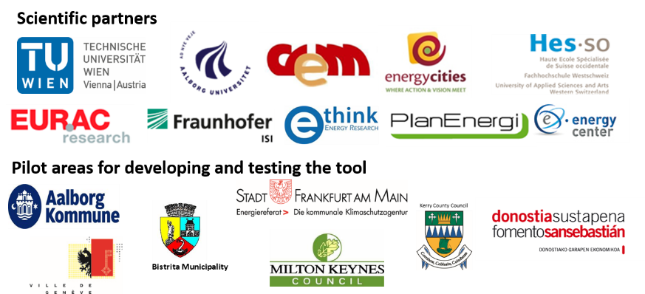

Zusammenfassung

Übungen für das Hotmaps Online Training.

5 Schulungssitzungen - Szenarien-Bewertungsübungen (Scenario Assessment) 5

5.1 Verweis auf 2.2.3 Berechnungsmodul - Dezentrale Wärmeversorgung (Decentral heating supply) 5

5.2 Verweis auf 4.2 Berechnungsmodul - Wirtschaftliche Bewertung der Fernwärme (CM – DH economic assessment) 6

5.3 Verweis auf 3.2 Berechnungsmodul - Versand der Fernwärmeversorgung (CM – DH supply dispatch) 6

5.4 Verweis Schlusstabelle (Final Table) 7

1. Schulungssitzungen - Szenarien-Bewertungsübungen (Scenario Assessment)

Dieser Teil der Übungen zielt darauf ab, die Ergebnisse aus den früheren Arbeiten im Abschnitt Berechnungsmodule zu sammeln und die Schlüsselindikatoren in der abschließenden Tabelle und im grafischen Format zusammenzustellen.

Die Szenarien bauen auf dem gemeinsamen Fall mit den dezentralen Wärmeversorgungsoptionen auf. Dies wird in einer Sensitivitätsanalyse für die drei folgenden Szenarien weiter untersucht

* Fernwärmesysteme, die je nach DH-Penetrationsgrad variieren,
* Zentralisierte Wärmeversorgungstechnologien (Dispatch-Modul), die je nach Kapazität der Energieerzeuger variieren.

Dies ist nur ein beispielhafter Ansatz zur Durchführung der Sensitivitätsbewertung. Dies könnte aus der anderen Perspektive angegangen werden, wenn die zentralen Wärmeversorgungsoptionen fixiert bleiben und die Auswirkungen der verschiedenen dezentralen Technologien auf den Geschäftsfall untersucht werden.

* 1. Verweis auf 2.2.3 Berechnungsmodul - Dezentrale Wärmeversorgung (Decentral heating supply)

Übung: Importieren Sie die Ergebnisse für die Technologien der dezentralen Wärmeversorgung. Dies würde als gemeinsamer Referenzfall für alle untersuchten Szenarien verwendet werden.

Schritt-für-Schritt-Verfahren:

* Öffnen Sie die Tabellenkalkulationsdateien für diese Sitzung 'Übung 1 und 2.xls' und 'Übung 5.xls'.
* Gehen Sie auf das Blatt "**2.2.3 Dezentrale Wärmebereitstellung**" und scrollen Sie nach unten, um die Ausgaben zu finden, die Kosten, Kohlenstoffemissionen und Energieverbrauchszahlen für die End- und Nutzenergie zusammenfassen. **Diese sind in der rot markierten Spalte zusammengefasst.**
* Kopieren Sie die für den untersuchten Gebäudemix zusammengefassten Ergebnisse, die rot markiert sind, in die angegebene Spalte (Zusammenfassungstabelle) des Arbeitsblattes "Übung 5.xls".
* Die Zahlen werden automatisch für die übrigen Szenarien als feste gemeinsame Basis für zukünftige Berechnungen eingefügt.

* 1. Verweis auf 4.2 Berechnungsmodul - Ökonomische Bewertung der Fernwärme (CM – DH economic assessment)

Übung: Importieren Sie die Ergebnisse für die DH-Kostenbewertung. Sie können einen Datensatz für drei verschiedene Ebenen von DH-Durchdringungen verwenden.

Schritt-für-Schritt-Verfahren:

* Öffnen Sie die Tabellenkalkulationsdatei für diese Sitzung 'Übung 3 und 4.xls' und 'Übung 5.xls'.
* Gehen Sie zum Blatt '**4.2 DH Ökonomische Bewertung**'.
* Kopieren Sie die Ergebnisse für die drei Szenarien entsprechend den angegebenen Durchläufen in die angegebenen Spalten der Tabellenkalkulation 'Übung 5.xls'.
* Sie sollten sich alle auf die gleiche 'Wärmedichte gesamt' beziehen, bitte wählen Sie hdm_25.
* Die Zahlen werden automatisch für die übrigen Szenarien als feste gemeinsame Basis für zukünftige Berechnungen übernommen.
  1. Verweis auf 3.2 Berechnungsmodul - Versand der Fernwärmeversorgung (CM – DH supply dispatch)

Übung: Importieren Sie die Ergebnisse für die zentralisierten Wärmeversorgungsoptionen über DH. Sie können einen Datensatz für drei verschiedene Kapazitätskonfigurationen der Energieerzeuger verwenden. Verwenden Sie die Daten für die gleiche Kohlenstoffemissionsgebühr.

Schritt-für-Schritt-Verfahren:

* Öffnen Sie die Tabellenkalkulationsdatei für diese Sitzung 'Übung 3 und 4.xls' und 'Übung 5.xls'.
* Gehen Sie zum Blatt '3.2 Versand der Vernwärmeversorgung'.
* Kopieren Sie die Ergebnisse für die drei Szenarien entsprechend den angegebenen Läufen in die angegebenen Spalten der Tabellenkalkulation 'Übung 5.xls' .
* Sie sollten sich alle auf den gleichen CO2-Emissionspreis beziehen und können je nach der gewählten Kapazität der Wärmeerzeuger variieren.
* Die Zahlen werden automatisch für die übrigen Szenarien als feste gemeinsame Basis für zukünftige Berechnungen eingetragen.
  1. Verweis Schlusstabelle (Final Table)

Übung: Analysieren Sie die Ergebnisse. Vergleichen Sie den Energieverbrauch, die Umweltauswirkungen und die Kosten verschiedener Wärmeversorgungstechnologien, je nachdem, ob es sich um ein zentralisiertes System über Warmwasserbereitung oder dezentrale (individuelle) Heizung handelt.

Schritt-für-Schritt-Verfahren:

* Gehen Sie auf das Blatt "Finaltabelle" der Tabelle 'Übung 5.xls'.
* Überprüfen Sie die Ergebnisse in der Tabelle und auf den Diagrammen.
* Schreiben Sie ein kurzes Merkmal und die wichtigsten Schlussfolgerungen für die abgeschlossenen Szenarien in die Tabelle im rechten Teil des Blattes.

|  |
| --- |
| Bitte geben Sie hier Feedback zu dieser Funktionalität: |